Урок 17

ХАРАКТЕРИСТИКА ОЧАГОВ ПОРАЖЕНИЯ ПРИ РАДИАЦИОННЫХ АВАРИЯХ И ПРИНЦИПЫ ЗАЩИТЫ ОТ ИОНИЗИРУЮЩЕГО ИЗЛУЧЕНИЯ

Предмет: ОБЖ.
Класс: 8.
Дата проведения: «____» _____________ 20___ г.
Составитель: учитель ОБЖ Хаматгалеев Э. Р.

Цель: рассмотреть характеристику очагов поражения при радиационных авариях, познакомиться с принципами защиты от ионизирующего излучения.

Ход уроков

- Организация класса.

Приветствие. Проверка списочного состава класса.

- Сообщение темы и цели урока.

- Актуализация знаний.

- Назовите естественные источники внешнего и внутреннего облучения живых организмов.
- От чего зависит доза излучения, которому подвергается человек от естественного радиационного фона Земли?
- Каковы пути поступления радионуклидов в организм человека?
- Какие радиоактивные вещества находятся в организме человека? Откуда они берутся?

- Проверка домашнего задания.

Заслушивание ответов нескольких учеников на домашнее задание (по выбору учителя).

- Работа над новым материалом.

Учитель. При техногенных авариях: утечках из ядерных реакторов, при перевозке и хранении радиоактивных отходов и т. д., в результате рассеяния радиоактивных веществ происходит заражение местности. Характер заражения зависит от типа аварии. Основными поражающими факторами при радиационных авариях являются радиационное воздействие и радиоактивное заражение окружающей среды. Кроме того, аварии могут начинаться и сопровождаться взрывами и пожарами.
Радиоактивное заражение занимает особое положение среди других факторов ядерных аварий. Это обусловлено следующими его особенностями:
- радиоактивному заражению подвергаются большие территории, прилегающие к месту аварии и отдалённые от неё на многие сотни километров;
- радиоактивное заражение как поражающий фактор воздействует только на людей, животных и другие живые организмы;
- поражающее действие радиоактивного заражения может продолжаться в течение длительного времени (сутки, месяцы, годы);
- радиоактивное заражение может быть обнаружено только при помощи специальных приборов.
Последствия радиационных аварий в основном оцениваются масштабом и степенью радиационного воздействия на людей, животных, растения и радиоактивного загрязнения окружающей среды.
Две крупнейшие аварии с ядерными отходами случились в 1957 г. на производственном объединении «Маяк» (Челябинская обл.). В результате загрязнения реки Теча и радиоактивных осадков была заражена территория 23 тыс. м², около 17 тыс. человек были вынуждены навсегда покинуть свои дома, а в течение последующих 32 лет 8015 человек умерли от лучевых поражений и онкологических заболеваний.
Характерной особенностью радиоактивного загрязнения местности при таких авариях является то, что значительная часть продуктов деления ядерного топлива находится в парообразном или аэрозольном состоянии. Их воздействие на людей определяется в первые часы и сутки после аварии внешним облучением от радиоактивного облака и радиоактивных выпадений на местности, внутренним облучением в результате вдыхания радионуклидов из облака, а также поверхностным загрязнением в результате осаждения радионуклидов из облака выброса. В последующем в течение многих лет вредное воздействие и накопление дозы облучения у человека будут обусловлены вовлечением в биологическую цепочку его организма выпавших радионуклидов и употреблением загрязнённых продуктов питания и воды.
Структуру прогнозируемой дозы, получаемой населением за 50 лет, принято рассчитывать следующим образом:
- доза от внешнего облучения – около 15%;
- доза от внутреннего облучения – 85% при условии, что в течение этого времени население будет потреблять продукты питания, выращенные на загрязнённой территории.
В ходе радиационной аварии образуются зоны, имеющие различную степень опасности для здоровья людей и характеризуемые той или иной возможной дозой облучения:
- зона возможного опасного радиоактивного загрязнения;
- зона экстренных мер защиты населения;
- зона профилактических мероприятий;
- зона ограничений;
- зона радиационной аварии.
После стабилизации радиационной обстановки в районе аварии, в период ликвидации её долговременных последствий могут устанавливаться зоны:
- отчуждения;
- временного отселения;
- жёсткого контроля.
При авариях на ядерных энергетических установках и других радиационно опасных объектах практически трудно создать условия, предохраняющие людей от облучения. Поэтому жизни и здоровью персонала объектов и населения близлежащих населённых пунктов постоянно угрожает серьёзная опасность.
Радиоактивному заражению подвергаются местность, здания, транспорт, техника, продукты питания, вода, люди и животные. Заражаются как наружные поверхности зданий, так и их внутренние помещения.

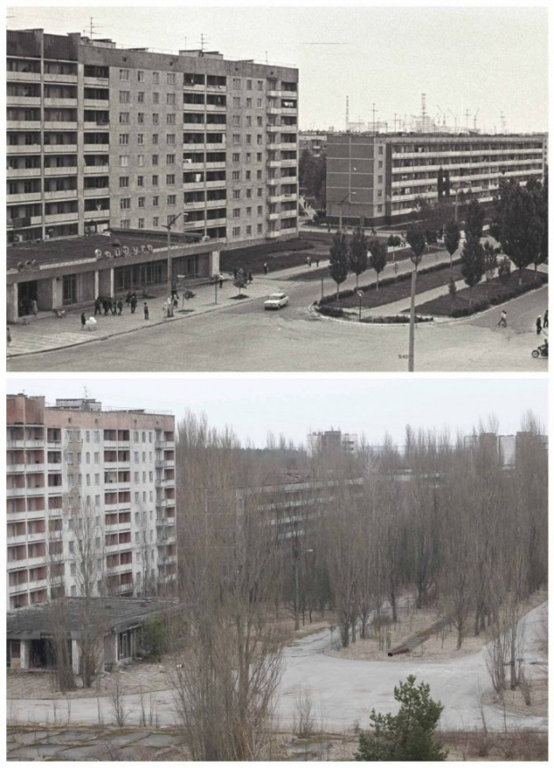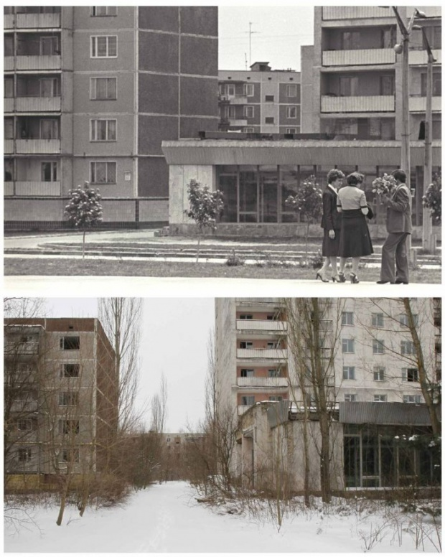

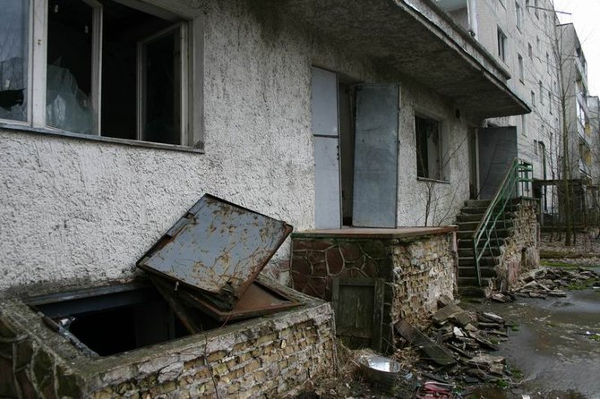

Фото города Припять, находящегося в 1,5 км от АЭС «Чернобыль» (до и после катастрофы)
Наиболее крупные радиоактивные частицы оседают на землю вблизи от места аварии, а затем разносятся колёсами машин, пешеходами, а также другими способами на значительные расстояния, расширяя тем самым зону заражения. Радиоактивные вещества в виде пыли распространяются по воздуху на большие расстояния, забиваются во все трещины, щели, квартиры, кабины машин и т. п. Частицы в виде аэрозолей витают в воздухе, попадая вместе с ним в органы дыхания человека.
После аварии на Чернобыльской АЭС мельчайшие радиоактивные частицы пересекли границы Польши, Швеции, Финляндии, Болгарии, Румынии, Венгрии и других стран.
Со временем радионуклиды проникают в почву, загрязняя её на глубину до 30 см.

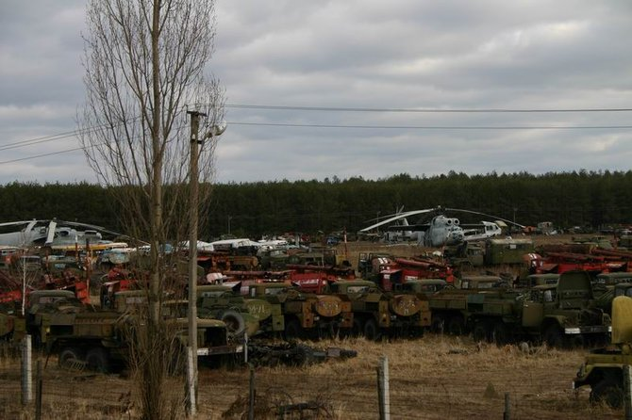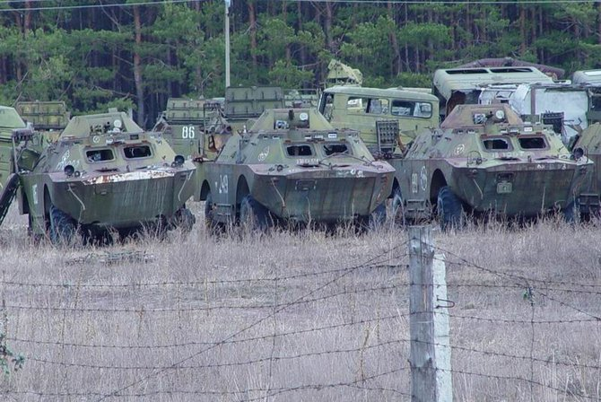

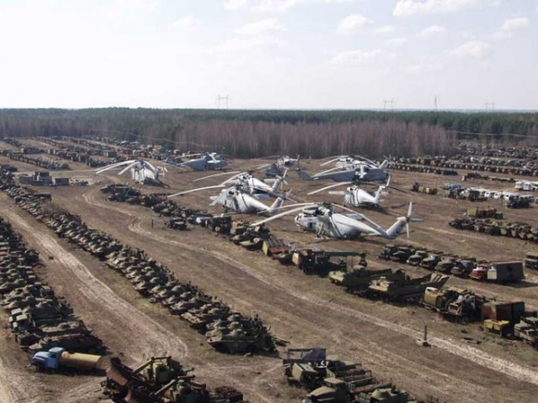

Кладбище техники в 30-километровой зоне вокруг Чернобыльской АЭС

Степень лучевых (радиационных) поражений зависит от полученной дозы облучения и времени, в течение которого человек ему подвергался. Поэтому основные принципы защиты от ионизирующего излучения следующие:
- Защита временем: чем меньше пребывание в поле излучения, тем меньше доза.
- Защита расстоянием: чем дальше от источника излучения, тем меньше доза.
- Защита экранированием: использование свинца, бетона, кирпича.
В настоящее время у нас в стране действует ряд федеральных законов, которые обеспечивают реализацию этих принципов защиты. 5 декабря 1995 г. был принят Федеральный закон «О радиационной безопасности населения», устанавливающий правовые основы обеспечения радиационной безопасности населения в целях охраны его здоровья.

- Работа над изученным материалом.

Вопросы и задания:
- Назовите основные поражающие факторы при радиационных авариях.
- Какие зоны образуются в ходе радиационной аварии?
- Какие основные принципы защиты от радиации вы знаете? Приведите примеры их возможного применения.
- Охарактеризуйте радиоактивное заражение как основной поражающий фактор радиационной аварии. Приведите примеры.

- Итог урока.

Учитель. Сделайте вывод по уроку.
Обучающиеся. Характерной особенностью радиоактивного загрязнения при радиационных авариях является то, что значительная часть продуктов деления ядерного топлива находится в парообразном или аэрозольном состоянии.
Радиоактивному заражению подвергаются местность, здания, транспорт, техника, продукты питания, вода, люди и животные.
Основные принципы защиты от ионизирующего излучения следующие:
- защита временем;
- защита расстоянием;
- защита экранированием.

- Окончание урока.

- Домашнее задание. Подготовить к пересказу §4.4. «Характеристика очагов поражения при радиационных авариях и принципы защиты от ионизирующего излучения».
- Выставление и комментирование оценок.

